МАОУ «Средняя общеобразовательная школа №69
«Центр развития образования»

Творческий проект
по
технологии

«ЧАСЫ»

Подготовил ученик 6 Б класса
Лапшинов Тимофей

Руководитель проекта:
учитель технологии
Акимов Николай Николаевич

Г. Рязань, 2014

Содержание
- Выбор и обоснование проекта
- Историческая справка
- Альтернативные варианты проекта
- Выбор инструмента, выбор материалов
- Технологическая последовательность изготовления изделия
6. Техника безопасности
7. Экономическое обоснование
8. Экологическое обоснование
9. Вывод, заключение, оценка изделия
10. Литература

КТО ИСПЫТАЛ НАСЛАЖДЕНИЕ ТВОРЧЕСТВА,

ДЛЯ ТОГО ВСЕХ ДРУГИХ НАСЛАЖДЕНИЙ

НЕ СУЩЕСТВУЕТ (А.П.ЧЕХОВ)
- Выбор и обоснование проекта
Жизнь современного человека невозможно себе представить без часов, постоянно приходится следить за временем, и очень удобно, когда часы находятся на стене. В моей комнате нет настенных часов, так как корпус старых пластиковых часов пришел в негодность после падения, а часовой механизм по-прежнему исправен. Именно поэтому я решил изготовить настенные часы для своей комнаты.
При выборе изделия для изготовления, помимо желания, необходимо также учитывать свои возможности. Например, есть ли возможность достать необходимый материал, или хватит ли навыков и умений при изготовлении проекта. Подумав, я решил, что оптимальным вариантом изделия для меня могут стать настенные часы, выпиленные из фанеры. Думаю, что навыки, которые потребуются при изготовлении проекта, у меня есть, так как подобные изделия я делал и раньше, и часы не будут для меня очень сложной работой. Решив сделать самостоятельно такие часы, я хотел попробовать себя и как конструктор, и как дизайнер.
- Историческая справка
Часы́ — инструмент для измерения продолжительности временных интервалов, в единицах, меньших, чем одни сутки. Бытующее мнение о часах как измерителях времени не верно, на самом деле измеряется только продолжительность интервалов от чего-либо до чего-либо. Первыми часами, которыми стал пользоваться человек, были простейшие солнечные часы, представлявшие собой обыкновенный воткнутый в землю шест. Вокруг него нарисована шкала времени. Тень от шеста, передвигаясь по ней, показывала, который сейчас час. Позднее такие часы делали из дерева или камня и устанавливали на стенах общественных зданий. Затем появились переносные солнечные часы, которые изготавливали из ценных пород дерева, слоновой кости или бронзы. Были даже часы, которые условно можно назвать карманными; их нашли при раскопках древнего города. Часы были небольшие. Их вполне можно было бы поместить в кармане. Логичным недостатком такого устройства было то, что оно не работало в помещениях и в темное время суток. Это, конечно, было крайне неудобно. Видимо, поэтому изобрели водяные часы. По капелькам вода перетекала из одного сосуда в другой, и по тому, сколько воды вытекало, определяли, сколько прошло времени. В Китае, например, ими пользовались 4,5 тысячи лет назад. Кстати, первый будильник на земле тоже был водяным - и будильником, и школьным звонком одновременно. Его изобретателем считают древнегреческого философа Платона, жившего за 400 лет до нашей эры. Кроме водяных часов были известны еще часы песочные и огневые. На Востоке последние представляли собой палочки или шнуры, сделанные из медленно горящего состава. Следующим шагом в развитии часовой промышленности было изобретение часов с маятником. Его приписывают великому ученому Галилео Галилею. Он в конце XVI века заметил, что периоды колебания маятника зависят от длины цепи, на которой он подвешен. Первое упоминание о механических часах относится к концу 6 столетия. Современные механические часы были созданы нидерландским ученым Христианом Гюйгенсом в 1657 году. Настольные и напольные часы долгое время являлись предметом гордости их хозяина. Они свидетельствовали о его положении в обществе и финансовом благополучии. Такие часы не только показывали время, они представляли собой изысканную деталь интерьера. Высота самых первых напольных часов была не менее 180 см. Однако очень скоро в них стали использовать длинные маятники, для которых требовался более высокий шкаф, и часы «выросли» до 270 см. Очень долго напольные часы крепились непосредственно к стене. В противном случае при максимальном поднятии одного из грузов они могли потерять равновесие. В дальнейшем с развитием часовых механизмов напольные часы становились более компактными. В конце XVI века появились настольные часы. Они имели одну стрелку, но два циферблата: один циферблат показывал время, а другой существовал для установки будильника. А столетием позже были созданы первые консольные часы. Они получили свое название от французского слова console — так называли небольшую пристенную полочку, на которую ставили эти часы. Ещё более точными часами являются созданные в 1951-1955 гг. молекулярные и атомные генераторы частоты, в которых ход часов определяется частотой собственных колебаний молекул или атомов какого-либо вещества (например, аммиака или цезия). Молекулы или атомы обладают совершенно одинаковыми свойствами. Частота их собственных колебаний постоянна и не зависит от внешних условий. Эти свойства и использованы для устройства атомных часов.
- Варианты и материалы.
Прежде чем приступить к проектированию и изготовлению часов, я исследовал потребительский рынок. Мне были интересны цены, качество и дизайн предлагаемых сегодня на рынке изделий. Существует множество разновидностей часов. Часы бывают настенные, напольные, настольные, карманные, наручные, часы-брелки, часы-перстни. Корпус часов можно выполнить из дерева, из металла, из фарфора, из пластика и т.д. Мое исследование показало, что на рынке господствуют пластиковые часы китайского производства, в основном дизайн часов однотипен, более оригинальные модели дороги в цене.
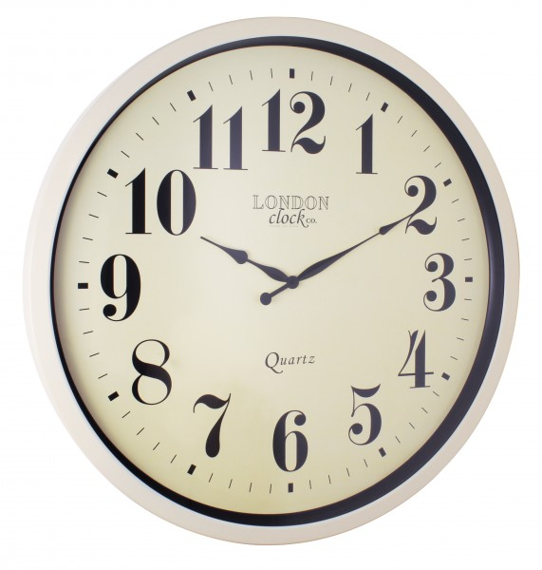 | 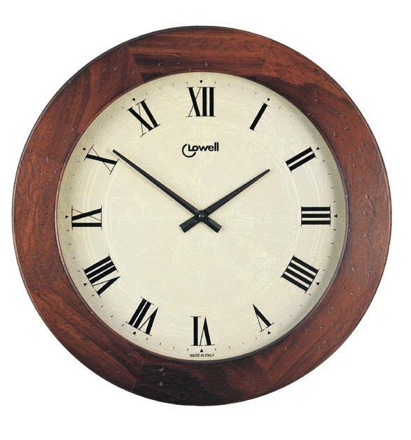 | 

Приступая к проектированию изделия, я определил параметры, которые следует учесть при изготовлении часов. На мой взгляд, такое изделие должно отвечать следующим требованиям: с одной стороны, быть простым, с другой - отличаться оригинальностью и надёжностью в эксплуатации. Следует учесть минимальные экономические затраты на сборку и, при необходимости, ремонт изделия. Итак, моя цель - изготовить своими руками часы, которые должны сочетать лаконичность формы и оригинальность оформления.
Определив конструкцию изделия, необходимо решить вопрос дизайна.
Мне захотелось оформить часы в технике «хлам-декор».

Толковый словарь Ожегова определяет значение слова хлам так:

Хлам - собир. (разг.). Негодные старые вещи, все бесполезное, ненужное.
У меня дома скопилось множество разных мелких ненужных вещей: детали пазлов, конструктора «Лего», пуговиц, старых ключей, карабинов, шайб, ненужных саморезов и т. п., которые после наклеивания, окрашиваются акриловой краской сначала в черный, а затем способом «сухая кисть» в золотой цвета, в результате чего приобретают неповторимый вид. Так родилось название моих часов «На все руки мастер».
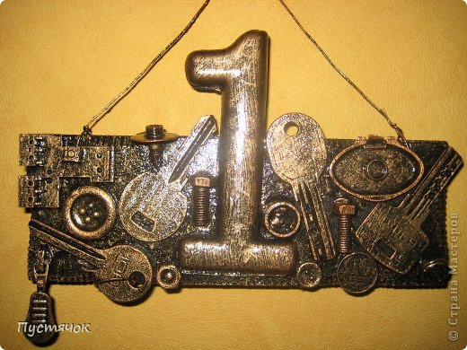 | 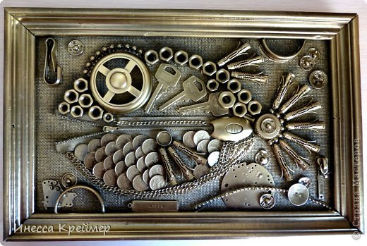

Предложенный вариант декора можно комбинировать между собой, тем самым получать множество различных решений с точки зрения дизайна и вида отделки.
- Выбор материала, инструмента, оборудования

Исследуя различные материалы, применяемые для изготовления часов, я взял наиболее распространенный и простой для выпиливания материал - фанеру. Этот материал является для меня экономически выгодным, у меня имеются навыки в технологии обработки; он гарантирует качество изделия, к тому же, этот материал хорошо поддается механической обработке. Для выполнения моего изделия я нашел, на мой взгляд, оптимальное соотношение между стоимостью материала, и функциональными возможностями в результате эксплуатации (прочность, вес, долговечность).

Необходимое оборудование и инструменты:
- верстак,
- столик для выпиливания,
- фанера,
- клей «Момент»,
- краска акриловая черная, «Золото»,
- карандаш,
- линейка,
- угольник,
- лобзик,
- дрель,
- копирка,
- шлифовальная бумага,
- часовой механизм,
- декоративные элементы

Прежде чем начать выполнение технологических процессов, связанных с изготовлением изделия, необходимо разработать технологическую карту.
- Технологическая последовательность изготовления изделия
№ п/п | Содержание операции | Оборудование, инструменты и приспособления
1 | Составление чертежа на миллиметровой бумаге | Линейка, карандаш, угольник
2 | Разметка фанеры по чертежу | Линейка, карандаш, угольник, копировальная бумага
3 | Распил фанеры по заданным размерам чертежу | Лобзик
4 | Сверление отверстия для часового механизма | Дрель
5 | Обработка изделия | Напильник, шлифовальная бумага
6 | Приклеивание декоративных деталей | Клей
7 | Покрытие изделия черной краской | Акриловая краска в баллончике
8 | Покрытие изделия золотой акриловой краской способом «сухая кисть» | Акриловая краска, поролоновый тампон
9 | Установка часового механизма | Отвертка, плоскогубцы, часовой механизм

6.Техника безопасности при выполнении работ

1. При пилении древесины:
- пользуйся упорами и направителями;
- не держи левую руку близко к полотну пилы;
- не сдувай опилки, сметай их щёткой-смёткой.

2. При работе на сверлильном станке:
- правильно установи сверло;
- надёжно закрепи деталь;
- плавно и равномерно подавай сверло;
- заканчивая сверление, ослабляй нажим на сверло.

3. Выполняя лакокрасочные работы:
- не держи долго открытыми банки с красками;
- при работе не подноси краски к лицу;
- работу выполняй в хорошо проветриваемом помещении;
- используй защитные средства: перчатки, респиратор;
- после завершения работы вымой руки с мылом.

4. При выполнении сборочных работ:
- используй инструменты по назначению;
- не клади в карманы острые предметы;
- не бери в рот гвозди, шурупы.

Инструкция при выпиливании фанеры

• Проверь, нет ли в зажимах рамы лобзика остатков пилки.
• Закрепи пилку в зажиме ручки так, чтобы вершины зубьев пилки были направлены к ручке.
• Закрепи противоположный конец пилки в верхнем зажиме рамы лобзика. Полотно пилки должно быть хорошо натянуто, иначе на поворотах оно может сломаться. Закрепляя верхнюю часть пилки, рамку лобзика необходимо сжать. Для этого верхнюю часть рамы следует упереть о край крышки верстака и грудью нажать на ручку.
• Все работы по выпиливанию фанеры производи сидя за выпиловочным столиком. Пилка должна перемещаться в строго вертикальном положении и резание производиться сверху вниз; перемещение и движение пилки должно быть без рывков.
• Во время пиления заготовку удерживай левой рукой и ей же производи подачу заготовки по линии разметки.
• Первоначально выпили все внутренние пропилы. Для установки пилки во внутреннем пропиле предварительно просверли или шилом проколи сквозное отверстие. Такое же отверстие сделай в местах крутых поворотов. Наружный диаметр отверстия должен легко касаться линии разметки, чтобы полотно далее шло по касательной. При внутреннем пропиливании верхнюю часть полотна пропускают через отверстие и закрепляют.
• Пиление производи с правой стороны разметки. На крутых поворотах заготовку поворачивай медленно, а движение полотна лобзика производи в том же ритме (40-60 движений в минуту).
• Прямолинейные распилы можно производить ножовкой или лучковой пилой. В этом случае пилу следует держать под очень маленьким углом к плоскости заготовки, чтобы с противоположной стороны пропила не было сколов фанеры.

7.Экономическое обоснование.

Стоимость фанеры – 0.3х0.3= 0.09 кв.м х 460 руб. =41.40 руб.
Стоимость черной акриловой краски – 1 тюбик 40 руб.
Стоимость акриловой краски «золото» - 1 тюбик 60 руб.
Клей «Момент» - 32 руб.
Часовой механизм – 110 руб
Итого себестоимость часов составляет:
41.40+40+60+32+110 = 283.40 руб

8. Экологическое обоснование
Изделия из древесины экологически безопасны. Они не наносят вред окружающей среде и полностью подлежат вторичной переработке. Небольшую экологическую проблему может создавать применение клея, но его пары быстро выветриваются и если применять его по инструкции, то вред экологии сводится к нулю.

Испытание изделия.
Каждое изделие после изготовления должно пройти испытание, а также анализ недочётов, возможных допущенных ошибок, И на мой взгляд, даже хорошо, что возникнут новые идеи в процессе испытания и анализа изделия. Испытания изделия показали, что полка качественная существенных недостатков мало. Можно использовать её по назначению.
Оценка качества.
Первую оценку изделие получило от моих одноклассников. Они высказали все замечания и в тоже время порадовались, что изделие полезное и пригодно к применению.
Самооценка
Моё изделие оказалось востребованным. И это явилось для меня самым важным результатом. Приятно, когда изделие сделанное своими руками приносит определённую пользу. Я считаю, что в данной работе нет недостатков. При выполнении соблюдалась технологическая последовательность и техника безопасности.
Литература.
- «Справочник по трудовому обучению» И.А.Карабанов 1992г.
- «Технология -6кл.» Казакевич В.М., Молевая Г.А. 2013г.
- http://www.myshared.ru
- http://videouroki.net

Реклама

